2017 - 2018 EĞİTİM – ÖĞRETİM YILI 6. SINIF FEN BİLİMLERİ DERS PLÂNI
I.BÖLÜM
Dersin Adı: | Fen Bilimleri | 15. Hafta (25 – 29 Aralık 2017)
Sınıf: | 6.Sınıf
Ünite No-Adı: | 3.Ünite: Maddenin Tanecikli Yapısı
Konu: | Fiziksel ve Kimyasal Değişmeler
Önerilen Ders Saati: | 4 Saat
II.BÖLÜM
Öğrenci Kazanımları/Hedef ve Davranışlar: | 6.3.2.1. Fiziksel ve kimyasal değişim arasındaki farkları, çeşitli olayları gözlemleyerek açıklar.
Ünite Kavramları ve Sembolleri: | Fiziksel Değişim  Kimyasal Değişim
Uygulanacak Yöntem ve Teknikler: | Anlatım, Soru Cevap, Rol Yapma, Grup Çalışması
Kullanılacak Araç – Gereçler: | Maddelerin Fiziksel Değişimlerini Gözlemleme etkinliği için;  - 1 adet küp şeker, Havan ve havan eli, Alüminyum folyo, Makas, Buz, Beherglas  Maddelerin Kimyasal Değişimini Gözlemleme etkinliği için;  - 2 adet balon, Huni, 1 tatlı kaşığı un, 1 tatlı kaşığı kabartma tozu, 2 adet 1 L’lik plastik şişe, 200mL sirke, 100 mL’lik dereceli silindir  Aynı maddenin fiziksel ve kimyasal değişimlerini karşılaştırarak aralarındaki farkları açıklama etkinliği için;  - Tebeşir, Büyüteç, Siyah karton, Sirke, Damlalık
Açıklamalar: | -
Yapılacak Etkinlikler: | Maddelerin Fiziksel Değişimlerini Gözlemleme (D.K. Sayfa: 105)  Maddelerin Kimyasal Değişimini Gözlemleme (D.K. Sayfa: 107)  Aynı maddenin fiziksel ve kimyasal değişimlerini karşılaştırarak aralarındaki farkları açıklama D.K. Sayfa: 109)
Özet: | 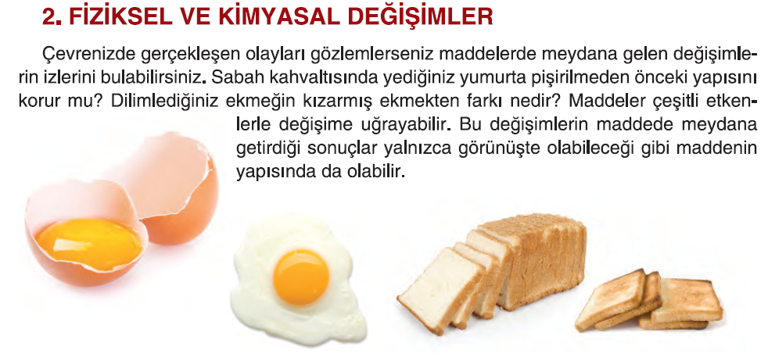  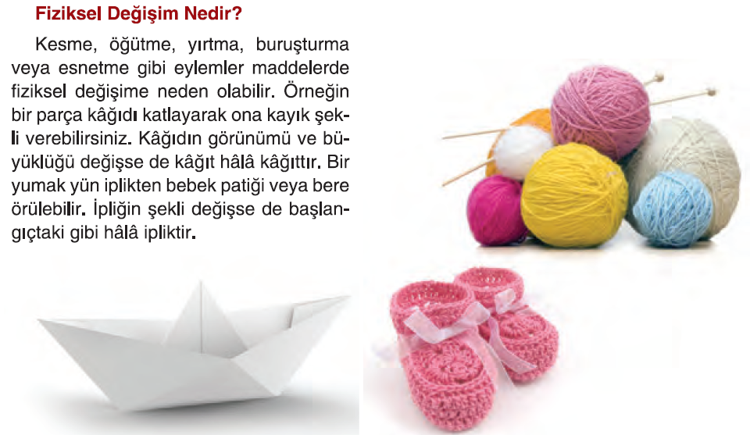  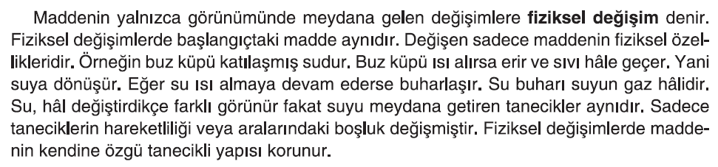  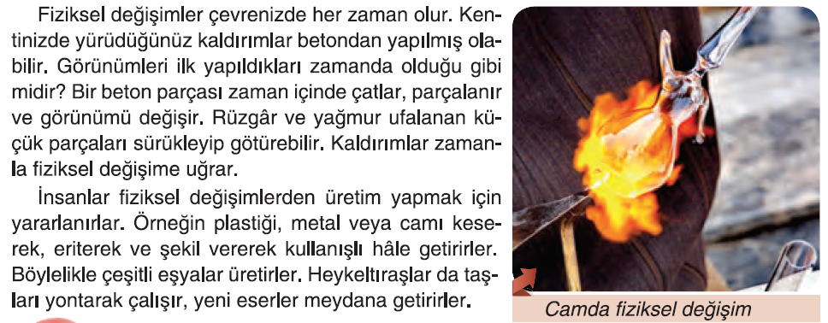  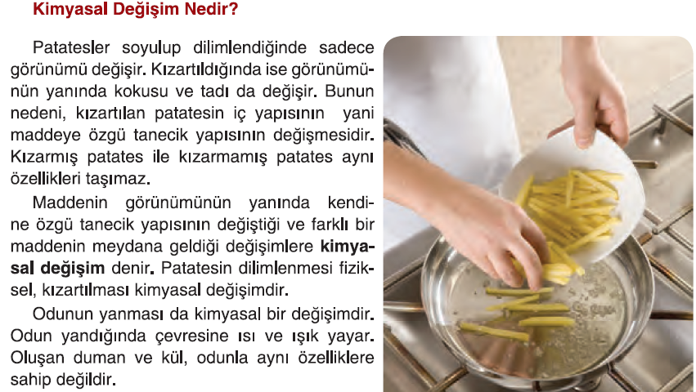  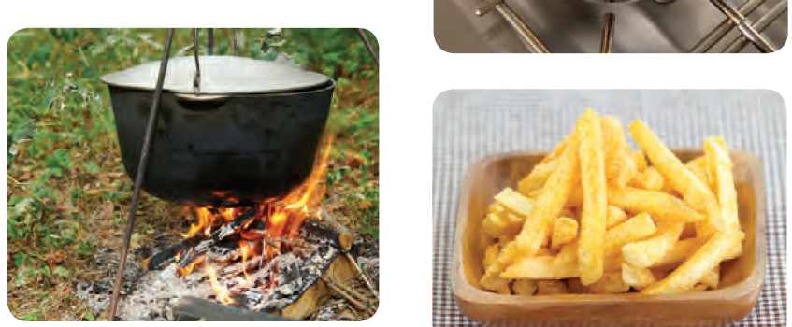  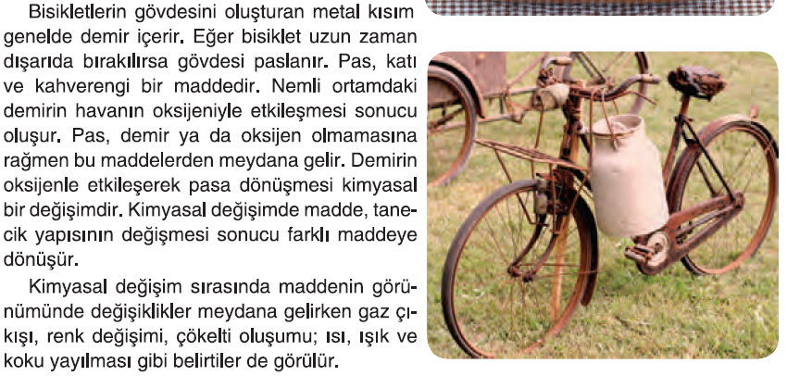  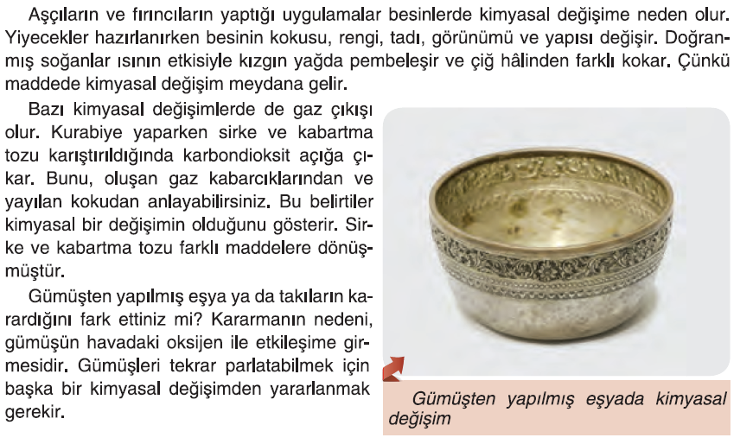  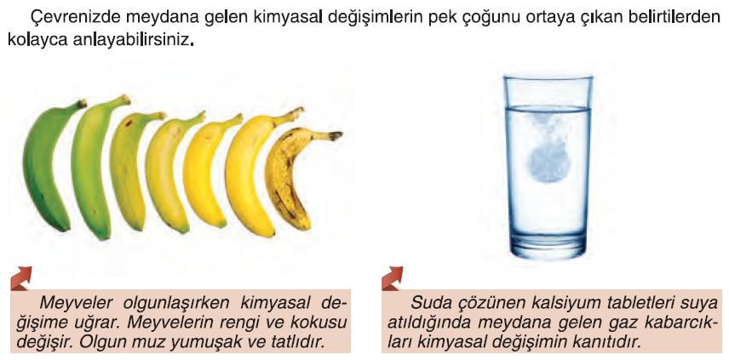  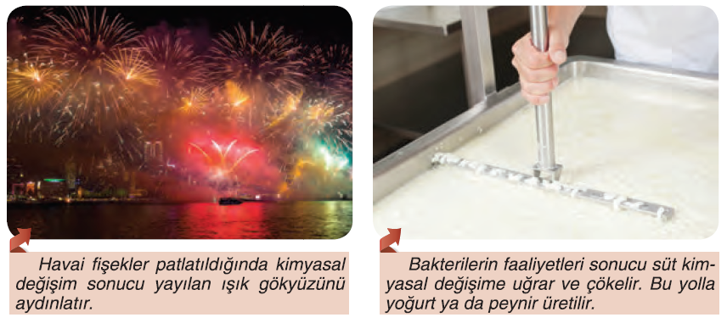  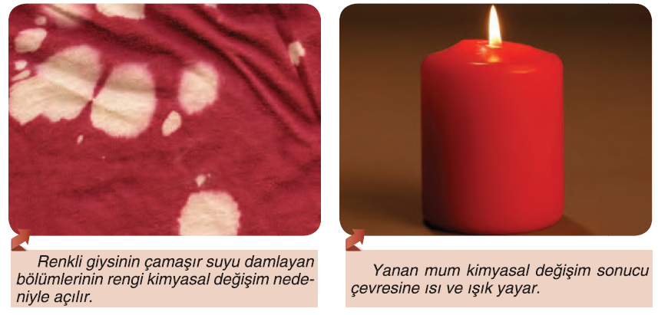  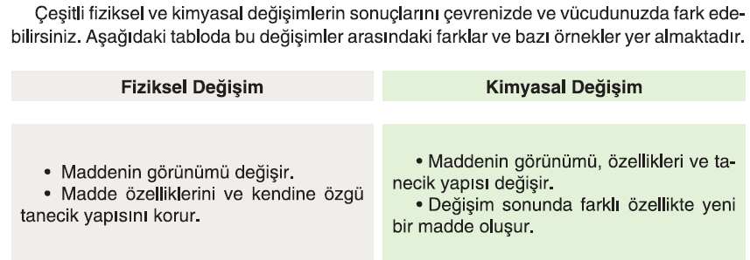  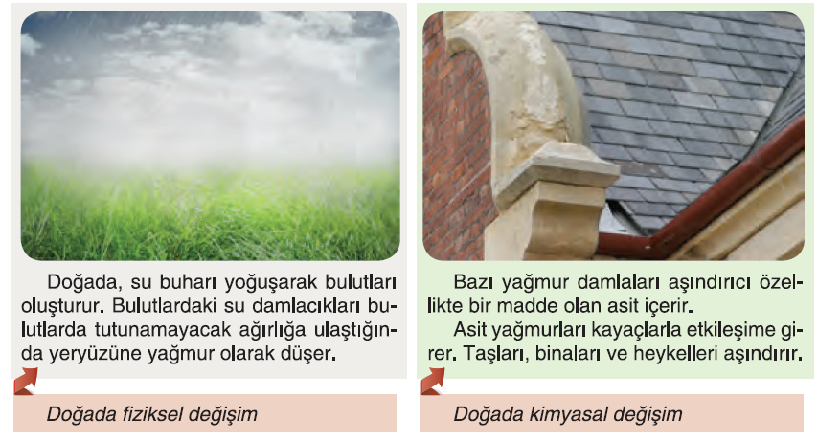  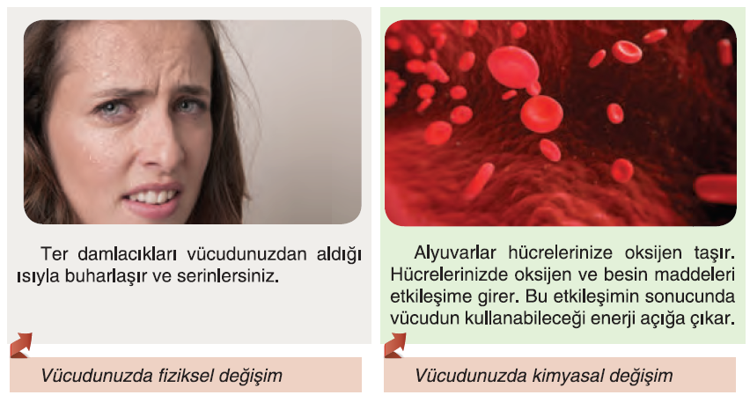  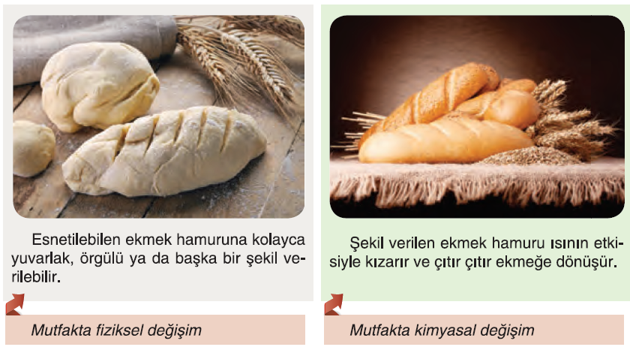  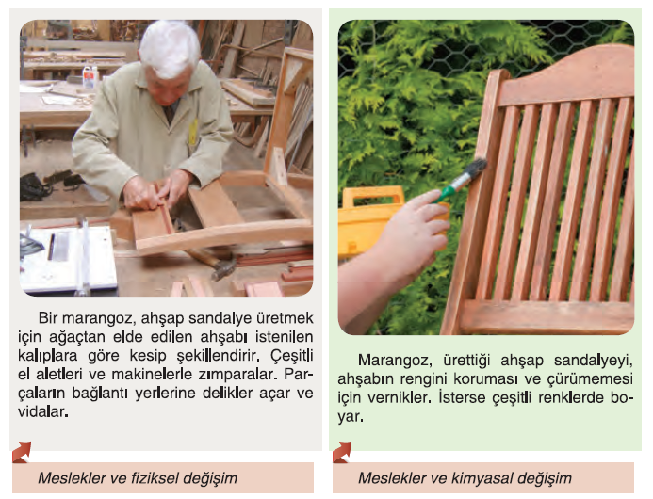
III.BÖLÜM
Ölçme ve Değerlendirme: | Hazırbulunuşluk testleri, gözlem, görüşme formları, yetenek testleri, İzleme / ünite testleri, uygulama etkinlikleri, otantik görevler, dereceli puanlama anahtarı, açık uçlu sorular, yapılandırılmış grid, tanılayıcı dallanmış ağaç, kelime ilişkilendirme, öz ve akran değerlendirme, grup değerlendirme, projeler, gözlem formları vb. tekniklerinde uygun olanları.  - Ders kitabı 112-113. Sayfalardaki “Öğrendiklerimizi Değerlendirelim” çalışmaları yaptırılır.
IV.BÖLÜM
Dersin Diğer Derslerle İlişkisi:
V.BÖLÜM
Planın Uygulanmasıyla İlgili Diğer Açıklamalar: | I. DÖNEM III. YAZILI SINAV  25-29 Aralık 2017

………………………………….. Uygundur
Fen Bilimleri Öğretmeni ………………………………………
Okul Müdürü

www.FenEhli.com

